СОВЕТ ДЕПУТАТОВ
МУНИЦИПАЛЬНОГО ОКРУГА МАРФИНО

РЕШЕНИЕ

26.08.2024 № СД/11-1
О согласовании установки ограждающих устройств на придомовой территории многоквартирного дома по адресу: город Москва, ул. Малая Ботаническая, д. 19

В соответствии с пунктом 5 части 2 статьи 1 Закона города Москвы от 11 июля 2012 года № 39 «О наделении органов местного самоуправления муниципальных округов в городе Москве отдельными полномочиями города Москвы», постановлением Правительства Москвы от 02 июля 2013 года № 428-ПП «О порядке установки ограждений на придомовых территориях в городе Москве», решением Совета депутатов муниципального округа Марфино от 22.10.2019 № СД/13-3 «Об утверждении Регламента реализации отдельного полномочия города Москвы по согласованию установки ограждающих устройств на придомовых территориях многоквартирных домов в муниципальном округе Марфино», решения общего собрания собственников помещений в многоквартирном доме и рассмотрев обращение уполномоченного собственниками лица Кабатовой Татьяны Александровны от 17.07.2024
Совет депутатов муниципального округа Марфино решил:
1. Согласовать установку ограждающих устройств на придомовой территории многоквартирного дома по адресу:
ул. Малая Ботаническая, д. 19– 2 шлагбаума, согласно приложению к настоящему решению.
2. Уполномоченному собственниками лицу Кабатову Татьяну Александровну обеспечить круглосуточный и беспрепятственный проезд на придомовую территорию транспортным средствам правоохранительных органов, скорой медицинской помощи, служб Министерства Российской Федерации по делам гражданской обороны, чрезвычайным ситуациям и ликвидации последствий стихийных бедствий, организаций газового хозяйства, коммунальных служб и социальных служб района.
3. Направить настоящее решение в Департамент территориальных органов исполнительной власти города Москвы, префектуру Северо-Восточного административного округа города Москвы, управу района Марфино города Москвы, уполномоченному собственниками лицу Кабатовой Т.А.
4. Опубликовать настоящее решение в бюллетене «Московский муниципальный вестник» и разместить на официальном сайте муниципального округа Марфино в информационно-телекоммуникационной сети «Интернет» www.mncp-marfino.ru.
5. Контроль за выполнением настоящего решения возложить на главу муниципального округа Марфино Авдошкину З.Н.

Глава муниципального
округа Марфино З.Н.Авдошкина

Приложение
к решению Совета депутатов
муниципального округа Марфино
26.08.2024 № СД/11-1

Схема размещения ограждающих устройств на придомовой территории многоквартирного дома по адресу: город Москва, ул. Малая Ботаническая, д. 19– 2 шлагбаума:

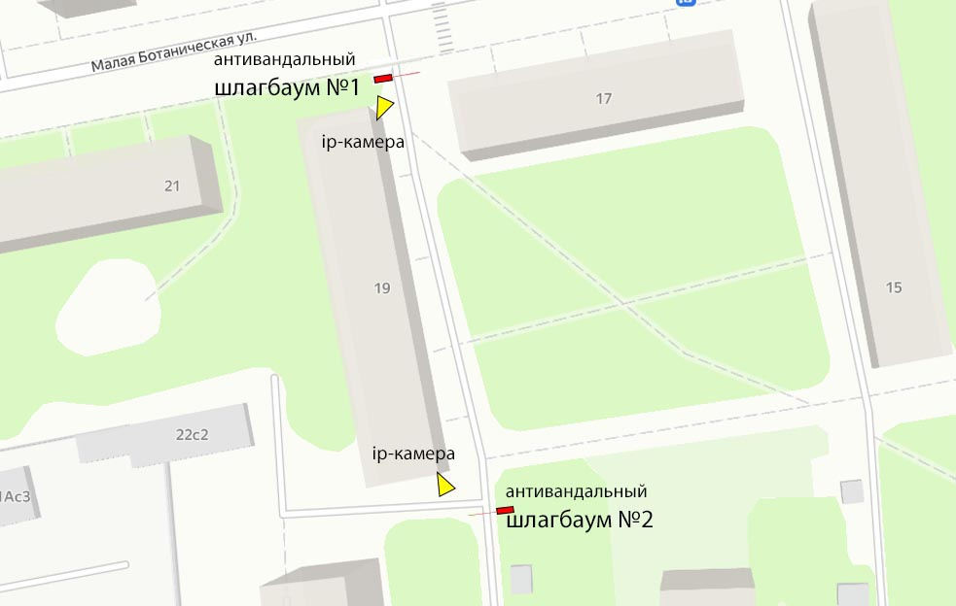
Шлагбаум № 1, 2 – электромеханический откатной антивандальный “Автопроезд”, с шириной перекрываемого проезда до 5 м.
Оснащён вызывной панелью и видеокамерой для осуществления диспетчеризации.

